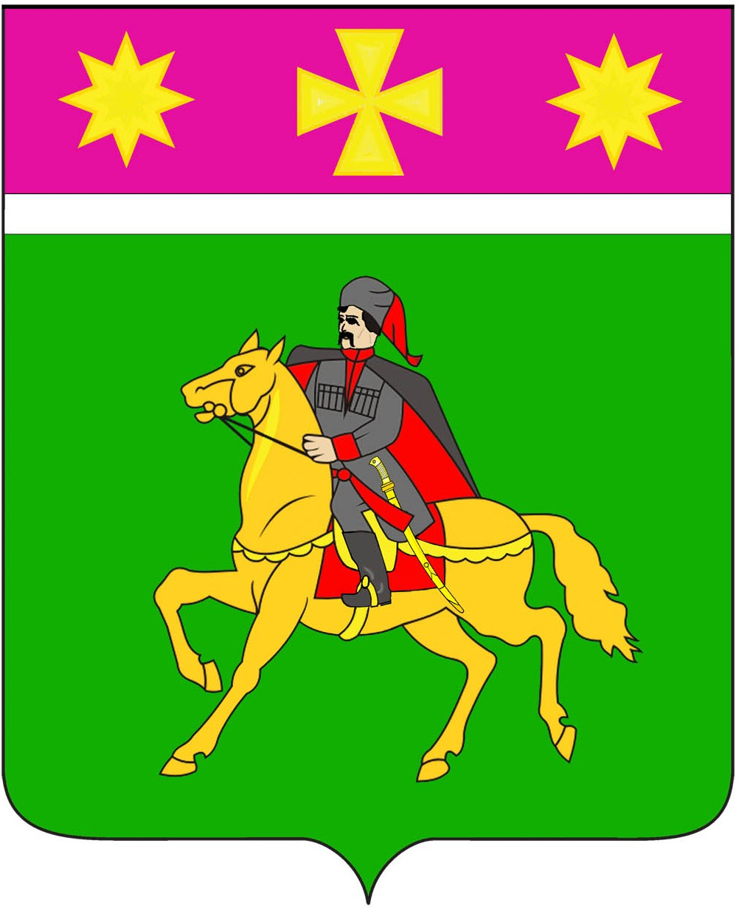

АДМИНИСТРАЦИЯ
ПОЛТАВСКОГО СЕЛЬСКОГО ПОСЕЛЕНИЯ
КРАСНОАРМЕЙСКОГО РАЙОНА

П О С Т А Н О В Л Е Н И Е

от 29.04.2021 № 123
станица Полтавская

О внесении изменений в постановление администрации
Полтавского сельского поселения Красноармейского района
от 1 августа 2016 года № 472 «О комиссии по соблюдению
требований к служебному поведению муниципальных служащих,
замещающих должности муниципальной службы в администрации
Полтавского сельского поселения Красноармейского района,
и урегулированию конфликта интересов»

В соответствии с Федеральным законом от 25 декабря 2008 г.
№ 273-ФЗ «О противодействии коррупции», Указом Президента Российской Федерации от 1 июля 2010 г. № 821 «О комиссиях по соблюдению требований к служебному поведению федеральных государственных служащих и урегулированию конфликта интересов» (с изменениями от 19 сентября 2017 г. № 431) и постановлением главы администрации (губернатора) Краснодарского края от 19 июня 2012 г. № 716 «Об утверждении Порядка образования комиссии органа местного самоуправления, аппарата избирательной комиссии муниципального образования Краснодарского края по соблюдению требований к служебному поведению муниципальных служащих и урегулированию конфликта интересов» администрация Полтавского сельского поселения Красноармейского района п о с т а н о в л я е т :
1. Внести изменения в постановление администрации Полтавского сельского поселения Красноармейского района от 1 августа 2016 года № 472 «О комиссии по соблюдению требований к служебному поведению муниципальных служащих замещающих должности муниципальной службы в администрации Полтавского сельского поселения Красноармейского района, и урегулированию конфликта интересов», изложив приложение в новой редакции (приложение).
2. Контроль за исполнением настоящего постановления возложить на заместителя главы Полтавского сельского поселения Красноармейского района В.А. Гористова.
3. Постановление вступает в силу со дня его подписания.

Глава
Полтавского сельского поселения
Красноармейского района В.А. Побожий

Приложение
к постановлению администрации
Полтавского сельского поселения
Красноармейского района
от_________________№_____

«Приложение 2

УТВЕРЖДЕНО
постановлением администрации
Полтавского сельского поселения Красноармейского района
от 1 августа 2016 года № 472
(в редакции постановления
администрации Полтавского сельского поселения Красноармейского района
от______________№_______

Состав
о комиссии по соблюдению требований к служебному
поведению муниципальных служащих, замещающих
должности муниципальной службы в администрации
Полтавского сельского поселения Красноармейского района,
и урегулированию конфликта интересов

Гористов  Вячеслав Александрович | - | заместитель главы Полтавского сельского поселения Красноармейского района председатель комиссии;
Кулешова  Юлия Викторовна | - | главный специалист, юрисконсульт администрации Полтавского сельского поселения, председатель комиссии;
Соколовская  Мария Александровна | - | начальник общего отдела администрации Полтавского сельского поселения, секретарь комиссии
Члены комиссии:

Безворитняя  Анна Ивановна | - | председатель первичной профсоюзной организации администрации Полтавского сельского поселения;
Болдырева  Ольга Петровна | - | директор филиала МПСУ, депутат Совета Полтавского сельского поселения (по согласованию);
Галушко  Наталья Витальевна | - | начальник финансового отдела, главный бухгалтер администрации Полтавского сельского поселения;
Портнягина  Евгения Сергеевна | - | директор МКУК «Полтавский культурный центр» (по согласованию).

Глава
Полтавского сельского поселения
Красноармейского района В.А. Побожий

